Ergo Tips - Medicijngebruik, oogdruppelen, insulinegebruik

Nanda van der Burg en Anneloes Keesmaat, Koninklijke Visio

Op de meeste medicatie staan kleine letters, die zijn lastig te lezen als je slechter gaat zien. De meeste insuline pennen werken met kleine cijfers die niet voor iedereen af te lezen zijn. Ook kan het oogdruppelen lastig zijn, hoe krijg je de druppel in je oog? In dit artikel worden verschillende oplossingen aangedragen voor medicijngebruik als je slechter gaat zien.



# Hoe herken ik mijn medicijnen?

* Je kan pillen of verpakkingen uit elkaar houden door op de vorm te letten. Ook kun je ze merken met een watervaste stift. Als je braille kunt lezen kun je de informatie in braille op de verpakking lezen.

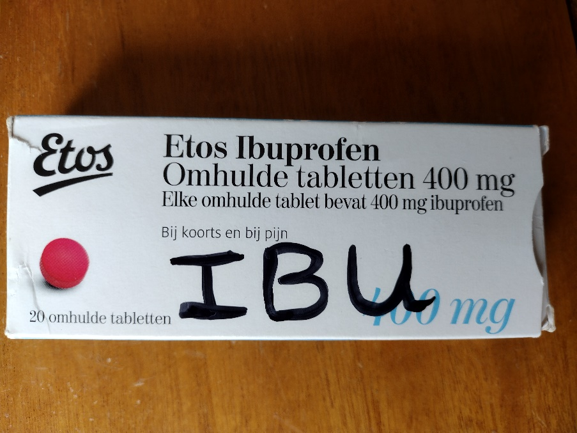

* Je kan de tekst op een medicijndoosje laten voorlezen met behulp van voorleesapps. Bekende apps zijn:
  + Envision AI (handleiding voor [Apple iOS](https://kennisportaal.visio.org/documenten/envision-ai-de-volledige-handleiding-ios/) of [Android](https://kennisportaal.visio.org/documenten/envision-ai-zo-werkt-de-app-met-talkback/))
  + Seeing AI (handleiding voor [Apple iOS](https://kennisportaal.visio.org/nl-nl/documenten/seeing-ai-de-volledige-handleiding-ios) of [Android](https://kennisportaal.visio.org/nl-nl/documenten/seeing-ai-de-volledige-handleiding-android))
  + Be My Eyes ([artikel met uitleg](https://kennisportaal.visio.org/documenten/laat-be-my-eyes-je-ogen-zijn/))
  + Google Lens ([artikel met uitleg](https://kennisportaal.visio.org/nl-nl/documenten/google-lens-veelzijdige-herkennings-app) en [demovideo](https://kennisportaal.visio.org/nl-nl/documenten/tekst-voorlezen-met-google-lens-voor-android-video))
* Een andere optie is om je medicijnen met een spraakbericht te markeren. Dit kun je doen met een speciale pen zoals de Pennytalks of met een app zoals de Spraaklabel app op je smartphone.
  + [Lees meer over Pennytalks](https://kennisportaal.visio.org/nl-nl/documenten/snel-je-spullen-vinden-met-pennytalks)
  + [Bekijk de video over de Spraaklabel app](https://kennisportaal.visio.org/nl-nl/documenten/je-spullen-herkennen-met-je-iphone-video)
* Het is handig als je noteert of een notitie inspreekt hoe je verschillende pillen eruitzien voor het geval ze onverhoopt door elkaar raken. Denk hierbij aan de vorm, kleur, of de grootte van de pillen. Je kunt hier dan ook bij vermelden wanneer, hoe vaak en hoe je de verschillende medicijnen moet innemen.

* Er zijn medicijndozen in de handel om je medicijnen te ordenen, klaar te zetten en makkelijk te herkennen als je ze gaat innemen. Sommige van deze dozen zijn ook voorzien van braille.

Braille pillendoos


* Je kunt via de apotheek je medicatie voor één maand, ‘op rol’ krijgen. Zo’n medicijnrol wordt ook wel baxterrol genoemd. Het is een rij aan elkaar zittende zakjes met jouw pillen in de goede samenstelling en dosering. Het nadeel van de baxterrol is dat de datum en tijdstip van inname in heel kleine letters op de verpakking staat. Als je dit zelf niet kunt lezen kan je dit laten voorlezen of vergroten. Voorlezen kan met behulp van een voorleesapp zoals [Seeing AI](https://kennisportaal.visio.org/nl-nl/documenten/seeing-ai-de-volledige-handleiding-ios), [Envision AI](https://kennisportaal.visio.org/nl-nl/documenten/envision-ai-de-volledige-handleiding-ios) of [Be my eyes](https://kennisportaal.visio.org/nl-nl/documenten/laat-be-my-eyes-je-ogen-zijn). De tekst vergroten kun je met behulp van een handloep. Ook kun je een foto te maken met je telefoon en die daarna uit te vergroten. Als je smartphone is voorzien van een speciale loep app kan het daarmee ook.

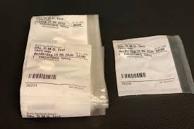

* Handige apps die je kunnen helpen bij medicijngebruik zijn medicijnwekkers zoals de app Mijn geneesmiddelen [Android](https://play.google.com/store/apps/details?id=be.health.vidis&hl=nl&gl=US) of [Apple](https://apps.apple.com/be/app/mijn-geneesmiddelen/id1606165077?l=nl). Deze apps kun je zo instellen dat ze een melding geven op het moment dat je de medicatie moet innemen. Ook kun je je medicijnvoorraad invoeren. De app geeft dan netjes een melding zodra je medicatie op dreigt te raken.
* De bijsluiters van medicatie kun je beluisteren via de bijsluitertelefoon 0900-0125 (ongeveer 3 cent per minuut). Digitaal zijn bijsluiters te verkrijgen raadplegen via de [Geneesmiddeleninformatiebank](https://www.geneesmiddeleninformatiebank.nl/ords/f?p=111:1:0::NO:RP,1:P0_DOMAIN,P0_LANG:H,NL).
* Als je (nog) auto rijdt is deze website ook handig: [www.rijveiligmetmedicijnen.nl](http://www.rijveiligmetmedicijnen.nl/). Hier kun je de invloed van medicatie op het autorijden opzoeken.

# Hoe kan ik makkelijker oogdruppelen of oogzalven?

* Wanneer je problemen ervaart bij het oogdruppelen of oogzalven zijn er diverse hulpmiddelen die het druppelen makkelijk maken. Voor persoonlijk advies hierover kun je het beste terecht bij de apotheek. Ben je onder behandeling bij het oogziekenhuis Rotterdam? Dan kun je daar ook terecht bij de verpleegkundige of apotheek.

Genoemde professionals kunnen je informatie geven over mogelijke oogdruppeltechnieken en hulpmiddelen. Welk hulpmiddel je het beste kunt kiezen is afhankelijk van het druppelflesje dat je gebruikt en van het eventuele probleem dat je ondervindt tijdens het druppelen of zalven.

* Op de pagina [Hulpmiddelen oogdruppelen](https://www.oogziekenhuis.nl/artikelen/hulpmiddelen-oogdruppelen.html) van het Oogziekenhuis vindt je een overzicht van alle oogdruppelhulpmiddelen die in Nederland verkrijgbaar zijn. Ook kun je hiervoor terecht op [de website van de apotheek](https://www.apotheek.nl/zorg-van-de-apotheker/juist-medicijngebruik-is-van-levensbelang/oogdruppels-toedienen).
* Voor meer informatie van onze zuiderburen in Vlaanderen kun je ook kijken op de [website van Kim Bols](https://www.kimbols.be/medisch/info-medisch/oogdruppelen-tips-en-hulpmiddelen.html).

# Insulinegebruik en bloedsuiker meten

* Insulinepen en glucosemeter: Voor mensen met een visuele beperking die insuline spuiten met een insulinepen zijn er oplossingen zoals hoorbare klikjes of een vergroot display. Ook zijn er glucosemeters met gesproken of vergroot display verkrijgbaar.

* Voor advies over een goed bruikbare insulinepen of een glucosemeter kun je de diabetisch verpleegkundige raadplegen. Deze is het beste op de hoogte over de laatste ontwikkelingen op het gebied van bloedsuiker meten en insuline toedienen.
* Een nieuwe vorm van bloedsuikermeten is met behulp van een “sensor”. Hierbij maak je gebruik van een app op je telefoon. De sensor bevestig je op je bovenarm.

Een voorbeeld van zo’n sensor is de [Freestyle Libre](https://www.freestyle.abbott/nl-nl/producten/freestylelibre-2.html?gclid=CjwKCAiAvJarBhA1EiwAGgZl0P3MJ0V2HnLlmZaXwmKC0Rt61B2NEATqWf9tN2yHiuq1PuiF4TUA8BoCr-QQAvD_BwE). Door je telefoon met de app Libre Link tegen de sensor te plaatsen wordt de waarde van je bloedsuiker uitgesproken of is deze af te lezen. Ook kan de app een grafiek van de waarden van de afgelopen uren tonen. De gegevens kun je eenvoudig doorsturen naar iemand anders (bijvoorbeeld familie, arts et cetera) zodat diegene bijvoorbeeld kan meekijken.

De sensor moet je steeds na twee weken vervangen. Dit kun je zelf doen.

* Heb je moeite met vingerprikken? Dan kun je in samenwerking met de diabetesverpleegkundige bekijken wat er lastig gaat en welke oplossingen er zijn.

# Kom je er niet uit?

Dit artikel bevat informatie over verschillende onderwerpen om beter de controle te houden over je gezondheid. Het gaat hierbij om algemene tips die vaak als prettig worden ervaren. Er zijn uiteraard andere tips die wellicht beter bij jou passen. Of misschien heb je andere vragen over je dagelijks bezigheden zoals huishouden, mobiliteit en vrijetijdsbesteding. De ergotherapeuten van Koninklijke Visio helpen je op professionele wijze met tips en praktische adviezen. Neem gerust contact met ons op.

# ***Heb je nog vragen?***

Mail naar [kennisportaal@visio.org](mailto:kennisportaal@visio.org), of bel [088 585 56 66](tel:0885855666).

Meer artikelen, video’s en podcasts vind je op [kennisportaal.visio.org](https://kennisportaal.visio.org/)

**Koninklijke Visio**

expertisecentrum voor slechtziende en blinde mensen

[www.visio.org](http://www.visio.org)